Проект:

О внесении изменений в приложение № 1 к приказу Министерства культуры Республики Татарстан от 14.02.2017
№ 132/1 од «Об утверждении границ территории объектов культурного наследия местного (муниципального) значения, расположенных на территории города Елабуги»

В соответствии с Федеральным законом от 25 июня 2002 года № 73-ФЗ
«Об объектах культурного наследия (памятниках истории и культуры) народов Российской Федерации», Законом Республики Татарстан от 1 апреля 2005 года № 60-ЗРТ «Об объектах культурного наследия в Республике Татарстан»
п р и к а з ы в а ю:
внести в приложение № 1 к приказу Министерства культуры Республики Татарстан от 14.02.2017 № 132/1 од «Об утверждении границ территории объектов культурного наследия местного (муниципального) значения, расположенных
на территории города Елабуги» следующие изменения:
исключить слова:

«Карта (схема)
границ территорий объекта культурного наследия
местного (муниципального) значения "Кладбищенская часовня,
2-я половина XIX в.", расположенного по адресу:
Республика Татарстан, г. Елабуга, городское кладбище

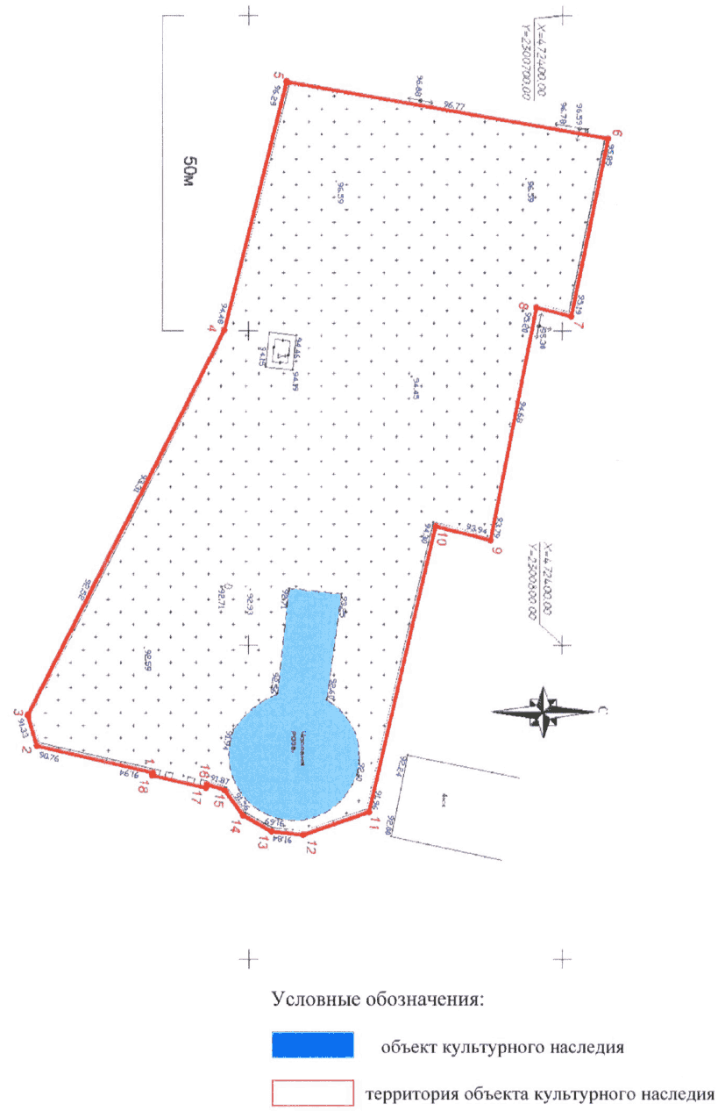

Картографическое описание
границ территории объекта культурного наследия местного
(муниципального) значения «Кладбищенская часовня, 2-я
половина XIX в.», расположенного по адресу:
Республика Татарстан, г. Елабуга, городское кладбище

Границы территории объекта культурного наследия местного (муниципального) значения «Кладбищенская часовня, 2-я половина XIX в.», расположенного по адресу: Республика Татарстан, г. Елабуга, городское кладбище, проходят:
Граница территории объекта культурного наследия местного значения проходит следующим образом:
Северо-восточная часть: в пределах ограды (т. 9 - 10 - 11 - 12 - 13 - 14 - 15).
Юго-восточная часть: в пределах ограды (т. 16 - 17 - 18 - 1 - 2 - 3).
Юго-западная часть: в пределах ограды (т. 4 - 5).
Северо-западная часть: в пределах ограды (т. 6 - 7 - 8).

Таблица
поворотных точек границы территории объекта
культурного наследия местного (муниципального) значения
"Кладбищенская часовня, 2-я половина XIX в.", расположенного
по адресу: Республика Татарстан, г. Елабуга,
городское кладбище

N точки | Координаты точки в МСК 16 |  | Координаты точки во всемирной геодезической системе координат 1984 года (WGS 84)
 | X | Y | Широта, В | Долгота, L
1 | 472334.81 | 2300820.27 | 55°45'30.50" | 52°02'41.41"
2 | 472316.23 | 2300816.01 | 55°45'29.90" | 52°02'41.17"
3 | 472314.81 | 2300811.1 | 55°45'29.86" | 52°02'40.89"
4 | 472346.17 | 2300749.81 | 55°45'30.87" | 52°02'37.37"
5 | 472356.11 | 2300710.39 | 55°45'31.19" | 52°02'35.11"
6 | 472407.26 | 2300719.48 | 55°45'32.85" | 52°02'35.63"
7 | 472401.47 | 2300747.65 | 55°45'32.66" | 52°02,37.25"
8 | 472395.82 | 2300746.2 | 55°45'32.48" | 52°02'37.17"
9 | 472388.57 | 2300783.34 | 55°45'32.24" | 52°02'39.29"
10 | 472356.11 | 2300781.04 | 55°45'31.19" | 52°02'39.16"
11 | 472369.28 | 2300826.52 | 55°45'31.62" | 52°02'41.77"
12 | 472358.76 | 2300830.13 | 55°45'31.28" | 52°02'41.98"
13 | 472353.68 | 2300829.6 | 55°45'31.11" | 52°02'41.95"
14 | 472349.18 | 2300827.06 | 55°45'30.97" | 52°02'41.80"
15 | 472346.26 | 2300823.03 | 55°45'30.87" | 52°02'41.57"
16 | 472343.41 | 2300822.15 | 55°45'30.78" | 52°02'41.52"
17 | 472343.27 | 2300822.73 | 55°45'30.78" | 52°02'41.55"
18 | 472334.69 | 2300820.75 | 55°45'30.50" | 52°02'41.44"».

Министр И.Х. Аюпова

Приложение
к приказу Комитета
Республики Татарстан по охране объектов культурного наследия
от 23.08.2023 № 417-П
(в редакции приказа Комитета Республики Татарстан по охране объектов культурного наследия
от ___________2023 № ______)

Границы территории
объекта культурного наследия регионального значения
«Жилая усадьба», начало XX в., расположенного по адресу: Республика Татарстан, Елабужский муниципальный район, г. Елабуга, ул. Тугарова

Карта (схема)
границ территории объекта культурного наследия регионального значения
«Жилая усадьба», начало XX в., расположенного по адресу: Республика Татарстан, Елабужский муниципальный район, г. Елабуга, ул. Тугарова
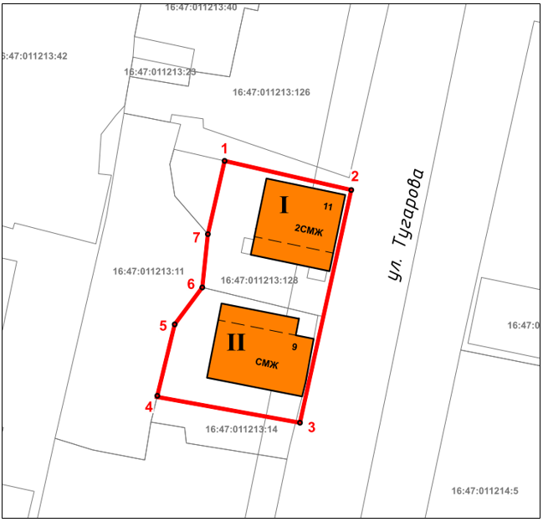
Масштаб 1:1000

Используемые условные знаки и обозначения:
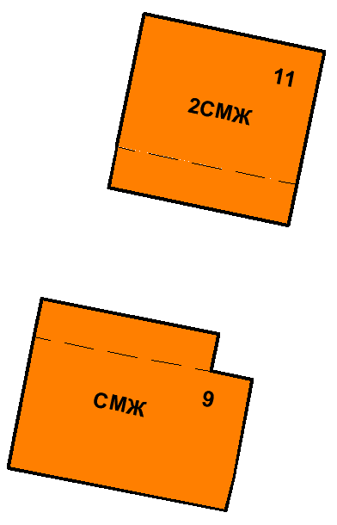 | – объект культурного наследия «Жилая усадьба» (ансамбль):  I – объект культурного наследия «Жилой дом», начало XX в.  II – объект культурного наследия «Флигель», начало XX в.
 | – граница территории объекта культурного наследия
1 – 7 | – номер характерной точки границы территории объекта культурного наследия
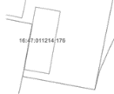 | – границы земельных участков
16:47:011213:14 | – кадастровый номер земельного участка
Текстовое описание
границ территории объекта культурного наследия регионального значения
«Жилая усадьба», начало XX в., расположенного по адресу: Республика Татарстан, Елабужский муниципальный район, г. Елабуга, ул. Тугарова

Границы территории объекта культурного наследия регионального значения «Жилая усадьба», начало XX в., расположенного по адресу: Республика Татарстан, Елабужский муниципальный район, г. Елабуга, ул. Тугарова, проходят:

Прохождение границ |  | Описание прохождения границ
от точки | до точки | Описание прохождения границ
1 | 2 | от точки 1, расположенной на внутриквартальной территории, в юго-восточном направлении  на расстояние 19,01 метра до точки 2, расположенной на красной линии ул. Тугарова
2 | 3 | от точки 2 в юго-западном направлении  на расстояние 34,94 метра до точки 3, расположенной на красной линии ул. Тугарова
3 | 4 | от точки 3 в северо-западном направлении  на расстояние 21,34 метра до точки 4, расположенной на внутриквартальной территории
4 | 5 | от точки 4 в северо-восточном направлении  на расстояние 9,94 метра до точки 5, расположенной на границе земельных участков с кадастровыми номерами 16:47:011213:11 и 16:47:011213:14
5 | 6 | от точки 5 в северо-восточном направлении  на расстояние 6,77 метра до точки 6, расположенной на границе земельных участков с кадастровыми номерами 16:47:011213:11, 16:47:011213:14  и 16:47:011213:128
6 | 7 | от точки 6 в северо-восточном направлении  по границе земельного участка с кадастровым номером 16:47:011213:11 на расстояние 7,85 метра  до точки 7, расположенной на внутриквартальной территории
7 | 1 | от точки 7 в северо-восточном направлении  на расстояние 11,02 метра до точки 1

Таблица характерных (поворотных) точек
границ территории объекта культурного наследия регионального значения
«Жилая усадьба», начало XX в., расположенного по адресу: Республика Татарстан, Елабужский муниципальный район, г. Елабуга, ул. Тугарова

№ | Координаты характерных (поворотных) точек  в местной системе координат (МСК-16)
№ | X | Y
1 | 471888.26 | 2302308.45
2 | 471886.91 | 2302314.33
3 | 471883.99 | 2302327.07
4 | 471865.48 | 2302322.88
5 | 471865.59 | 2302322.18
6 | 471869.71 | 2302305.17
7 | 471877.52 | 2302305.99
1 | 471888.26 | 2302308.45

